满天星班观察日志
日期 2025年 6 月 24 日
今日一日活动
宝宝 |  | 生活活动 |  |  |  |  | 其他活动
姓名 | 入园情绪 | 上午点心 | 午餐 | 午睡 | 下午点心 | 大便
王思瑞 | 好 | 鲜牛奶 √  沙琪玛 √ | 黑米饭 √  土豆番茄牛肉煲√  生瓜圆椒炒胡萝卜√  菠菜猪肝汤√ | 12：40前入睡。 | 华夫饼√  甜瓜√  苹果√ | 无 | 上午：  一、晨间游戏活动  宝宝们入园后进行了自主游戏，游戏活动有娃娃家（小厨房）、室内滑滑梯、桌面游戏（益智玩具、美工玩具）、图书区。  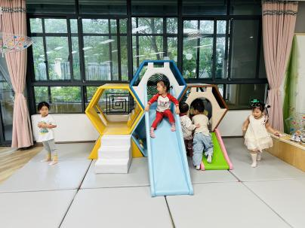  二、户外活动  （一）逛逛幼儿园  早点后，宝宝们开着火车逛了我们的幼儿园。  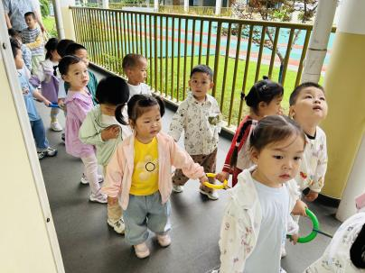  （二）综合区  逛到综合区，宝宝们在这里进行了一会儿户外游戏。  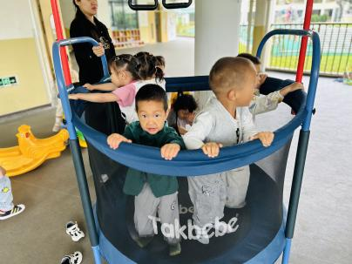  三、学习活动  （一）音乐游戏、点名  宝宝们听到音乐开始收玩具，玩具收好之后，我们玩了音乐游戏《棒棒糖》、《合拢张开》、《身体音阶歌》。宝宝们进行了点名，听到名字举手答“到”。  （二）雪花片建构：小碗  今天宝宝们进行了雪花片建构，建构小碗，先拿一个雪花片，将四周的“小嘴巴”上都插上一个雪花片，建构成小雪花，然后斜着在每个雪花片上再插入一个雪花片，建构成小碗！  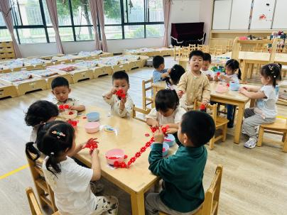  下午：  - 户外活动  午点后，宝宝们在室外回廊处玩了一会儿竹蜻蜓。  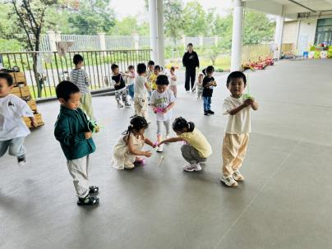  - 延时班活动  宝宝们去幼儿园泳池边玩了一会儿水枪，回来后进行了区域游戏。  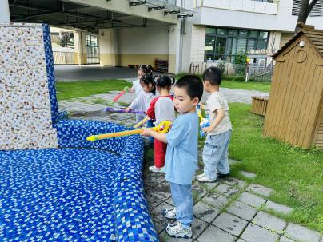
吴璧岑 | 好 | 鲜牛奶 √  沙琪玛 √ | 黑米饭 √  土豆番茄牛肉煲√  生瓜圆椒炒胡萝卜√  菠菜猪肝汤√ | 12：40前入睡。 | 华夫饼√  甜瓜√  苹果√ | 无
陈锦瑜 | 好 | 鲜牛奶 √  沙琪玛 √ | 黑米饭 √  土豆番茄牛肉煲√  生瓜圆椒炒胡萝卜√  菠菜猪肝汤√ | 12：40前入睡。 | 华夫饼√  甜瓜√  苹果√ | 无
付轩珞 | 好 | 鲜牛奶 √  沙琪玛 √ | 黑米饭 √  土豆番茄牛肉煲√  生瓜圆椒炒胡萝卜√  菠菜猪肝汤√ | 12：40前入睡。 | 华夫饼√  甜瓜√  苹果√ | 无
张茉洵 | 好 | 鲜牛奶 √  沙琪玛 √ | 黑米饭 √  土豆番茄牛肉煲√  生瓜圆椒炒胡萝卜√（一半）  菠菜猪肝汤√ | 12：40前入睡。 | 华夫饼√  甜瓜√  苹果√ | 无
吴心诺 | 好 | 鲜牛奶 √  沙琪玛 √ | 黑米饭 √（一半）  土豆番茄牛肉煲√  生瓜圆椒炒胡萝卜×  菠菜猪肝汤√ | 12：40前入睡。 | 华夫饼√  甜瓜√  苹果√ | 无
马欣雨 | 好 | 鲜牛奶 √  沙琪玛 √ | 黑米饭 √  土豆番茄牛肉煲√  生瓜圆椒炒胡萝卜√  菠菜猪肝汤√ | 12：40前入睡。 | 华夫饼√  甜瓜√  苹果√ | 无
陶悦 | 好 | 鲜牛奶 √  沙琪玛 √ | 黑米饭 √（一半）  土豆番茄牛肉煲√  生瓜圆椒炒胡萝卜√（一半）  菠菜猪肝汤√ | 12：40前入睡。 | 华夫饼√  甜瓜√  苹果√ | 无
包星允 | 好 | 鲜牛奶 √  沙琪玛 √ | 黑米饭 √  土豆番茄牛肉煲√  生瓜圆椒炒胡萝卜√  菠菜猪肝汤√ | 13：00前入睡。 | 华夫饼√  甜瓜√  苹果√ | 无
位知新 | 好 | 鲜牛奶 √  沙琪玛 √ | 黑米饭 √  土豆番茄牛肉煲√  生瓜圆椒炒胡萝卜√（一半）  菠菜猪肝汤√ | 13：00前入睡。 | 华夫饼√  甜瓜√  苹果√ | 无
孙煦深 | 好 | 鲜牛奶 √  沙琪玛 √ | 黑米饭 √  土豆番茄牛肉煲√  生瓜圆椒炒胡萝卜√（一半）  菠菜猪肝汤√ | 12：40前入睡。 | 华夫饼√  甜瓜√  苹果√ | 无
徐锦晔 | 好 | 鲜牛奶 √  沙琪玛 √ | 黑米饭 √  土豆番茄牛肉煲√  生瓜圆椒炒胡萝卜√  菠菜猪肝汤√ | 12：40前入睡。 | 华夫饼√  甜瓜√  苹果√ | 1
任昱霖 | 好 | 鲜牛奶 √  沙琪玛 √ | 黑米饭 √  土豆番茄牛肉煲√  生瓜圆椒炒胡萝卜√  菠菜猪肝汤√ | 12：40前入睡。 | 华夫饼√  甜瓜√  苹果√ | 无
石安饶 | 好 | 鲜牛奶 √  沙琪玛 √ | 黑米饭 √（一半）  土豆番茄牛肉煲√  生瓜圆椒炒胡萝卜√（一半）  菠菜猪肝汤√ | 12：40前入睡。 | 华夫饼√  甜瓜√  苹果√ | 无
张羿琛 | 好 | 鲜牛奶 √  沙琪玛 √ | 黑米饭 √（一半）  土豆番茄牛肉煲√  生瓜圆椒炒胡萝卜√（少量）  菠菜猪肝汤√ | 12：40前入睡。 | 华夫饼√  甜瓜√  苹果√ | 无
毛跃 | 好 | 鲜牛奶 √  沙琪玛 √ | 黑米饭 √  土豆番茄牛肉煲√  生瓜圆椒炒胡萝卜√（少量）  菠菜猪肝汤√ | 12：40前入睡。 | 华夫饼√  甜瓜√  苹果√ | 无
陈胤辰 | 好 | 鲜牛奶 √  沙琪玛 √ | 黑米饭 √（一半）  土豆番茄牛肉煲√  生瓜圆椒炒胡萝卜√（少量）  菠菜猪肝汤√ | 未入睡。 | 华夫饼√  甜瓜√  苹果√ | 无
邹子沐 | 好 | 鲜牛奶 √  沙琪玛 √ | 黑米饭 √  土豆番茄牛肉煲√  生瓜圆椒炒胡萝卜√  菠菜猪肝汤√ | 12：40前入睡。 | 华夫饼√  甜瓜√  苹果√ | 无
陈阳 | 好 | 鲜牛奶 √  沙琪玛 √ | 黑米饭 √  土豆番茄牛肉煲√  生瓜圆椒炒胡萝卜√  菠菜猪肝汤√ | 13：00前入睡。 | 华夫饼√  甜瓜√  苹果√ | 无
刘翊鸣 | 好 | 鲜牛奶 √  沙琪玛 √ | 黑米饭 √  土豆番茄牛肉煲√  生瓜圆椒炒胡萝卜√  菠菜猪肝汤√ | 12：40前入睡。 | 华夫饼√  甜瓜√  苹果√ | 无
魏浩炎 | 好 | 鲜牛奶 √  沙琪玛 √ | 黑米饭 √  土豆番茄牛肉煲√  生瓜圆椒炒胡萝卜√  菠菜猪肝汤√ | 12：40前入睡。 | 华夫饼√  甜瓜√  苹果√ | 无
孟瑞琳 | 好 | 鲜牛奶 √  沙琪玛 √ | 黑米饭 √  土豆番茄牛肉煲√（一半）  生瓜圆椒炒胡萝卜√（一半）  菠菜猪肝汤√ | 12：40前入睡。 | 华夫饼√  甜瓜√  苹果√ | 无
李若涵 | 好 | 鲜牛奶 √  沙琪玛 √ | 黑米饭 √  土豆番茄牛肉煲√  生瓜圆椒炒胡萝卜√  菠菜猪肝汤√ | 12：40前入睡。 | 华夫饼√  甜瓜√  苹果√ | 无
肖柠舟 | 好 | 鲜牛奶 √  沙琪玛 √ | 黑米饭 √  土豆番茄牛肉煲√  生瓜圆椒炒胡萝卜√  菠菜猪肝汤√ | 12：40前入睡。 | 华夫饼√  甜瓜√  苹果√ | 无
周昕妤 | 好 | 鲜牛奶 √  沙琪玛 √ | 黑米饭 √  土豆番茄牛肉煲√  生瓜圆椒炒胡萝卜√  菠菜猪肝汤√ | 12：40前入睡。 | 华夫饼√  甜瓜√  苹果√ | 1

